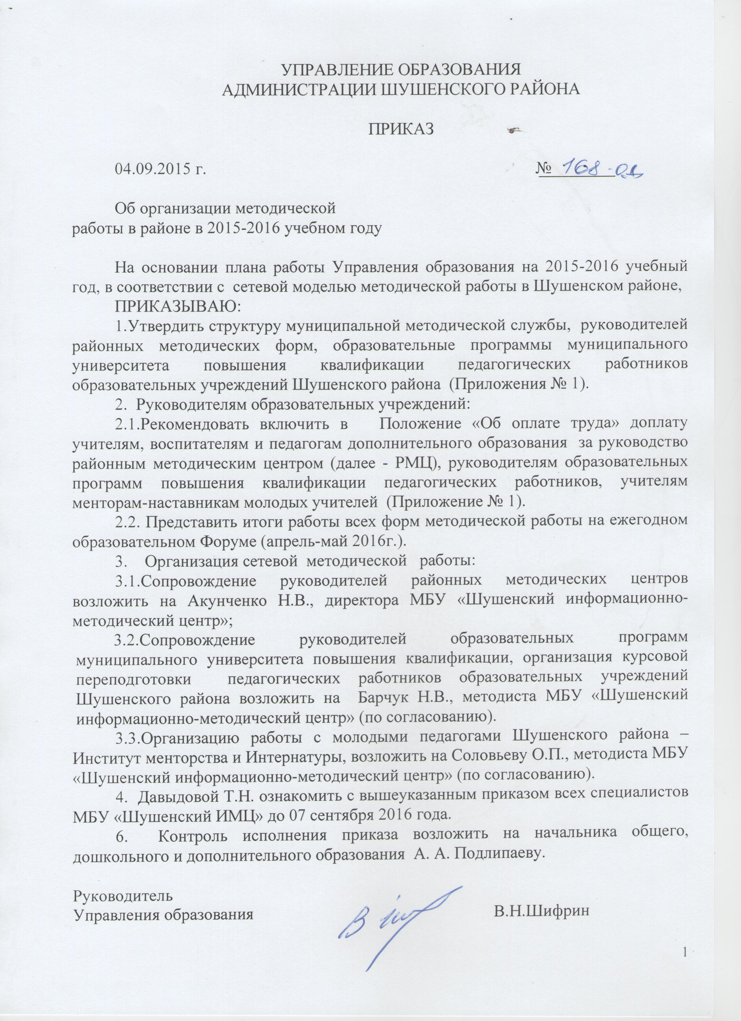Приложение №1
к приказу Управления образования администрации Шушенского района
от 04.09.2015г. № 168/о.д

Структура сетевой методической службы
Шушенского района

№ | Название районной методической формы | Руководитель | Должность,  место работы
I. | Районные методические формы, обеспечивающие сопровождение дошкольного образования
 | РМЦ инструкторов по физической культуре | Роменко Ирина Николаевна | инструктор по физ.культуре МБДОУ детского сада №1
II. | Районные методические формы, обеспечивающие сопровождение общего образования
1. | РМЦ учителей русского языка и литературы | Шманева Людмила Петровна | Учитель русского языка и литературы, МБОУ Шушенская СОШ №1
 | РМЦ учителей иностранного языка | Ширяй Лариса Михайловна | Учитель иностранного языка, МБОУ Шушенская СОШ №1
 | РМЦ Учителей математики | Овчарова Наталья Андреевна | Учитель математики, МБОУ Шушенская СОШ №1
 | РМЦ начальных классов: | Аржакова Светлана Васильевна | Учитель начальных классов МБОУ Шунерская ООШ
4.1 | Секция учителей 2-х классов | Аржакова Светлана Васильевна | Учитель начальных классов МБОУ Шунерская ООШ
4.2. | Секция учителей 3-х классов | Логачева Светлана Федоровна | Учитель начальных классов МБОУ Шушенская НОШ
4.3. | Секция учителей 1-х классов | Дашук Ирина Юрьевна | Учитель начальных классов МБОУ Шушенская НОШ
4.4. | Секция учителей 4-х классов | Рудт Елена Ивановна | Учитель начальных классов МБОУ Ильичевская СОШ
 | РМЦ учителей истории, обществознания, экономики | Сулимов Игорь Владимирович | Учитель истории, обществознания  МБОУ Шушенская СОШ № 3
 | РМЦ учителей географии | Мельникова Елена Николаевна | Учитель географии МБОУ Шушенская СОШ №3
 | РМЦ учителей химии | Погибова Светлана николаевна | Учитель химии МБОУ Шушенской СОШ № 1
 | РМЦ учителей биологии | Косых Нина Николаевна | Учитель биологии МБОУ Шушенской СОШ № 2
 | РМЦ учителей физической культуры | Зиборов Сергей Вениаминович | Учитель физкультуры МБОУ Синеборская СОШ
 | РМЦ учителей физики | Брантова Татьяна Юрьевна | Учитель физики МБОУ Синеборская СОШ
 | РМЦ учителей технологии (девочки) | Леонова Наталья Борисовна | Учитель технологии МБОУ Ильичевская СОШ
 | РМЦ учителей технологии (мальчики) | Калядный Игорь Михайлович | Директор МОУ ДОД ЦДЮТТ
 | РМЦ учителей искусства | Колесникова Елена Ивановна | Учитель музыки МБОУ Ильичевская СОШ
 | РМЦ учителей информатики | Берестина Елена Юрьевна | Учитель информатики МБОУ Шушенской СОШ № 1
 | РМЦ руководителей ОБЖ | Арзамасов Сергей Владимирович | преподаватель-организатор ОБЖ МБОУ Казанцевская СОШ
 | РМЦ заведующих школьными библиотеками | Топоева Галина Васильевна | Заведующая библиотекой МБОУ Ильичевская СОШ
 | РМЦ учителей-логопедов, учителе -дефектологов | Хольшина Ольга Николаевна  Гаврилюк Марина Анатольевна | Учитель- логопед МБОУ Шушенская СОШ №3  Учитель-дефектолог МБОУ Шушенская СОШ 2
 | РМЦ социальных педагогов | Бушмелева Елена Владимировна | Социальный педагог МБОУ Шушенская СОШ 1
 | РМЦ «Внешкольник» | Лобанова Татьяна Степановна | МБОУ ДОД ДТ «Юность»
 | РМЦ руководителей школьных музеев | Медведева Светлана Анатольевна | МБОУ ДОД ДЮЦ «Центр туризма, краеведения и экологии».
 | РМЦ «Ландшафтное проектирование» | Кравченко Олеся Владимировна | МБОУ ДОД ДЮЦ «Центр туризма, краеведения и экологии».
 | РМЦ педагогов-психологов | Горяева Татьяна Казимировна | Педагог- психолог МБОУ Шушенская НОШ
 | РМЦ педагогов-организаторов | Сальникова Дарья Александровна | МБОУ ДОД ДТ «Юность

Образовательные программы муниципального университета
повышения квалификации педагогических работников
образовательных учреждений Шушенского района

№ | Тема | Ф.И.О. | Объем часов |  | Образовательное учреждение
I. | Направление: Изменение подхода к организации учебного занятия
 | Методика планирования и проведения урока на основе системно-деятельностного подхода: принципы построения | Оглезнева Ирина Александровна" |  | 36 |  | Шушенская СОШ № 1
 | Методы исследовательской и проектной деятельности, умение применять исследовательские и интерактивные методы и технологии обучения в урочной и внеурочной деятельности | Кашина Ирина Анатольев  на |  | 36 |  | Московская СОШ
 | Конструирование урока на основе модульного подхода: этапы процесса усвоения, определение содержания обучения на уровне урока, темы, раздела на основе законченного образовательного модуля | Стерехова Наталья Николаевна |  | 36 |  | Шушенская СОШ № 3
 | Эффективные технологии, обеспечивающие достижение образовательно-развивающих и воспитательных целей:
 | - Организация индивидуальной работы учащихся на уроке ,используя доводящие карточки» | Костюченко Светлана Феликсовна |  | 36 |  | Ильичевская школа
 | - Методики взаимообучения, взаимоконтроля, составление дефицитных ведомостей, организация работы в парах | Тимакова Екатерина Станиславовна |  | 36 |  | Казанцевская СОШ
 | - Формирование понятийного и рефлексивного мышления, развитие адекватной самооценки. | Мельникова Елена Николаевна |  | 36 |  | Шушенская СОШ № 3
 | - Формирование познавательных УУД средствами предмета русский язык (СДО) | Цих Галина Васильевна |  | 36 |  | Субботинская СОШ
 | - Формирование познавательных УУД средствами предмета английский язык (СДО) | Малышева Полина Анатольевна |  | 36 |  | Синеборская СОШ
 | - Организация индивидуально- ориентированных учебных занятий в условиях ФГОС | Сергеева Галина Ивановна |  | 36 |  | Синеборская СОШ
 | "Психолого-педагогическое сопровождение воспитанника ДОУ" | Зиновьева Жанна Владимировна |  | 36 часов |  | ДОУ №1 п. Шушенское
II. | Оценка качества образования
 | Методика поддерживающего оценивания | Граф Наталья Петровна | 36 |  | Казанцевская СОШ
 | Выстраивание системы оценивания достижений, планируемых результатов освоения ООП (по предметам) начального общего образования. | Гайтерова Евгения Владимировна | 36 |  | Шушенская СОШ № 1
 |  | Самсонова Вера Петровна | 36 |  | Шушенская НОШ
 | Система критериального оценивание в математическом образовании | Сесицкая Ольга Александровна | 36 |  | Синеборская СОШ
III. | Интеграция урочной и внеурочной деятельности для достижения качества образования
 | Подготовка учащихся к олимпиадам, конкурсам по предметным дисциплинам:
 | Математика | Астальцева Галина Георгиевна |  | 36 |  | Шушенская СОШ № 3
 | Русский язык и литература | Савичева Светлана Николаевна |  | 36 |  | Субботинская СОШ
 | Естественнонаучные | Свинцова Раиса Павловна |  |  |  | Н-Койская ООШ
 | «Организация взаимодействия урочной и внеурочной деятельности в условиях реализации ФГОС: проектно-ориентированный аспект» | Лобанова Татьяна Анатольевна  Еремеева Елена Владимировна |  | 36 |  | Шушенская СОШ № 2
IV. | Развитие управленческой команды
 | Овладение навыками управления профессиональным развитием педагога. Формирование и развитее команды: понимание назначения позиции своей и других членов команды | Чаленко Ольга Владимировна |  | 36 |  | Шушенская СОШ №3
 | Содержательное наполнение разделов основной образовательной программы основного общего образования. | Беседина Любовь Карловна |  | 36 |  | Шушенская СОШ №2
 | Организация внеурочной деятельности основной школы в условиях ФГОС | Евсеева Елена Юрьевна |  | 36 |  | Каптыревская СОШ
V. | Особенности организации деятельности введения ФГОС дошкольного образования
 | Шаги разработки основной образовательной программы ДО , способы управления процессом | Скрипачева Елена Николаевна | 36 |  | Ильичевское ДОУ
 | Технологии и формы организации развития детей | Шамарина Жаннета Александровна | 36 |  | ДОУ № 4
 | Особенности календарно –тематического планирования образовательной деятельности в контексте ФГОС ДО | Бакулина Ирина Васильевна | 36 |  | ДОУ № 6

Институт Менторства и Интернатуры молодого педагога

№ |  | ФИО | Направление деятельности | Образовательное учреждение
1 |  | Шманева Людмила Петровна | Подготовка школьников к олимпиадам по русскому языку и литературе. | «Шушенская СОШ № 1»
2 |  | Фисунов Сергей Семенович | Обучение истории и обществознанию на профильном уровне | «Шушенская СОШ №1»
3 |  | Трифонова Анна Николаевна | Духовно–нравственное развитие школьников | «Шушенская СОШ № 2»
4 |  | Гладкова Мария Петровна | Использование современных образовательных технологий в процессе обучения математике и в воспитательной работе. | «Шушенская СОШ № 2»
5 |  | Астальцева Галина Георгиевна | Проектирование профессиональной педагогической деятельности | «Шушенская СОШ № 3»
6 |  | Михальченко Ольга Яковлевна | Формирование художественных знаний, художественных умений и навыков. | «Казанцевская СОШ»
7 |  | Алексеева Людмила Фридриховна | Обучение иностранному языку | «Казанцевская СОШ»
8 |  | Котенок Любовь Дмитриевна | Работа с одаренными детьми по гуманитарному направлению | «Синеборская СОШ»

